Les combustions

- La combustion du carbone
- Expériences : On réalise successivement les expériences suivantes :
1. Combustion dans l’air libre

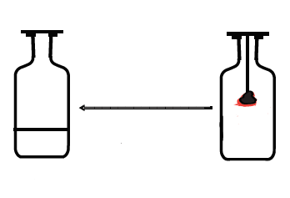
2. Un morceau de charbon de bois allumé et coiffé d’un flacon contenant de l’air.
Ajoutant de
l’eau de chaux

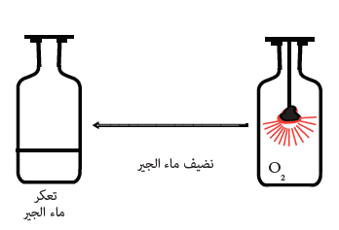
3. Un morceau de charbon de bois allumé et coiffé d’un flacon contenant de l’air.
Ajoutant de
l’eau de chaux

- Observations et interpretation :

Observation | Interprétation
La combustion est plus vive dans le dioxygène pur (100 % de dioxygène) que dans l’air (21 % de dioxygène) | Le dioxygène est nécessaire à la combustion du charbon
Une partie du charbon (constitué de carbone) à disparu lorsque la combustion s’arrête | la combustion consomme du carbone
Dans le dioxygène pur, la combustion s’arrête même s’il reste du charbon : | c’est donc que le dioxygène disparait. La combustion du charbon consomme donc du dioxygène.
-l’eau de chaux se trouble : un précipité blanc se forme. | Ce test indique la présence de dioxyde de carbone : Du dioxyde de carbone est apparu pendant la combustion

- Conclusion
Une combustion est une transformation chimique au cours de laquelle une substance brûle.
Pour qu’une combustion se produise il faut réunir trois éléments:
- Un combustible : Un corps capable de brûler
- Un comburant : Un corps capable de faire brûler (dans l’air c’est le dioxygène)
- Une source de chaleur : qui éclanche la combustion.
La combustion du carbone est une transformation chimique au cours de laquelle :
- Les réactifs sont le carbone (combustible) et le dioxygène (comburant) disparaissent ;
- Un produit est le dioxyde de carbone se former.

Etat initial (avant la combustion) |  | Etat final (après la combustion)
combustible | comburant | les produits
Carbone | dioxygène | Dioxyde de carbone

- Combustion du Butane :
- Combustion complète du butane
expérience |  | Observation et interprétation
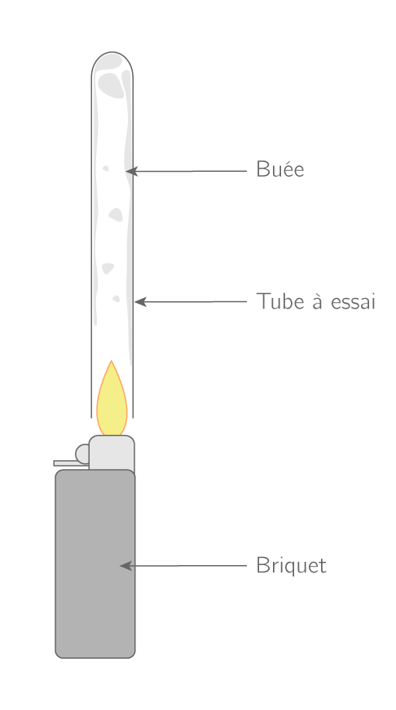 | On active un briquet contenant du butane en dessous d’un tube à essai | - La flamme est bleue  - On observe de la buée, de l’eau s’est formée
 | On introduit de l’eau de chaux dans le tube à essai | - L’eau de chaux se trouble, donc il se forme de dioxyde de carbone

Conclusion :
La combustion complète du Butane est une transformation chimique au cours de laquelle :
Les réactifs, Butane (combustible) et dioxygène (comburant) sont consommés ;
Les produits, dioxyde de carbone et l’eau sont formés.

Etat initial (avant la combustion) |  | Etat final (après la combustion)
combustible | comburant | les produits
Butane | dioxygène | Dioxyde de carbone | eau

- Combustion incomplète du butane :
expérience |  | Observation et interprétation
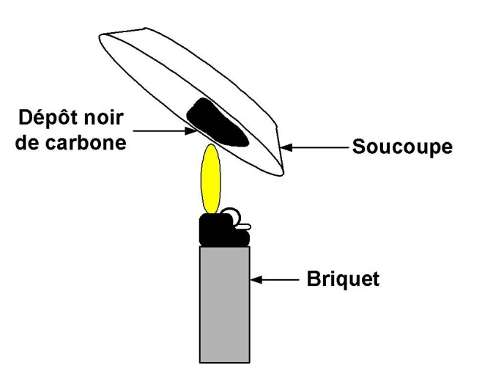 | - Allume un briquet. Augmente au maximum l’arrivée du butane. | - La hauteur de la flamme augmente et devient jaune.
 | - approche une soucoupe blanche de la flamme du briquet. | - Il se forme un dépôt noir de carbone car la quantité d’air est insuffisante pour assurer la combustion complète du butane
Conclusion :
Lorsque la quantité de dioxygène est insuffisante, la combustion est incomplète. Il se forme des produits combustible comme l’eau, le carbone et aussi le monoxyde de carbone (gaz incolore, inodore et très toxique, voire mortel).
Etat initial (avant la combustion) |  | Etat final (après la combustion)
combustible | comburant | les produits
Butane | dioxygène | Dioxyde de carbone | eau | carbone | Monoxyde de carbone

- Combustion de la cigarette:
La combustion de la cigarette produit un grand nombre de substances dont plusieurs sont toxiques et menacent la santé des fumeurs et celles de ceux qui les entourent.
La cigarette est un produit à base de tabac, celle-ci contient plusieurs matières :
- La nicotine qui rend les fumeurs dépendants au tabac, elle stimule le système nerveux et provoque une dépendance proche.
- Le goudron est composé de nombreuses substances cancérigènes responsables des cancers liés au tabagisme.
- Le monoxyde de carbone qui se fixe sur l’hémoglobine des globules rouges et réduit leur capacité à transporter de l’oxygène aux tissus.

- Les dangers des combustions :
Parmi les dangers des combustions on trouve : brûlure, asphyxie, toxicité, explosion ….
Pour se protéger des dangers des combustions il faut :
- Eviter tout ce qui pourrait conduire à l’apparition d’un incendie.
- Eviter les fuites des gaz explosifs par le nettoyage périodique des matériels.
- Avoir une bonne ventilation des locaux…

